Laboratorios de computación salas A y B

|  |  |  |
| --- | --- | --- |
| Profesor: | CLAUDIA RODRÍGUEZ | |
| Asignatura: | FUNDAMENTOS DE PROGRAMACIÓN | |
| Grupo: | 1102 | |
| No de Práctica(s): | PRACTICA N° 6 | |
| Integrante(s): | LUNA VILLASEÑOR ANGEL DAVID | |
|  |  | |
|  |  | |
| Semestre: | 2018-1 | |
| Fecha de entrega: | 23/09/17 | |
| Observaciones: |  | |
|  |  | |
| CALIFICACIÓN: | |  |

**Guía práctica de estudio 06: Entorno de C**

**(editores, compilación y ejecución)**

**Objetivo:**

Conocer y usar los ambientes y herramientas para el desarrollo y ejecución de programas en Lenguaje C, como editores y compiladores en diversos sistemas operativos.

**Reporte:**

Se realiza un programa en sistema operativo Linux.  
Creando un archivo de texto con terminación "nombre-archivo.c", el cual será editado con el comando "vi" generando la estructura del programa para posteriormente compilarlo con el comando "gcc" el cual si está bien elaborado nos generará un archivo con terminación ".out" si no se le asigno un nombre con el comando "gcc –o nombre-archivo" el cual para ejecutarlo se utilizará el comando ". /nombre-archivo"   
  
en la práctica se generó un programa que realiza la suma de 2 números el cual posterior mente seria editado para que realizara su operación contraria, la resta.

**SUMA**

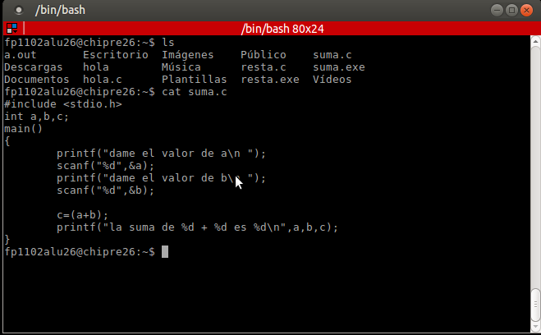

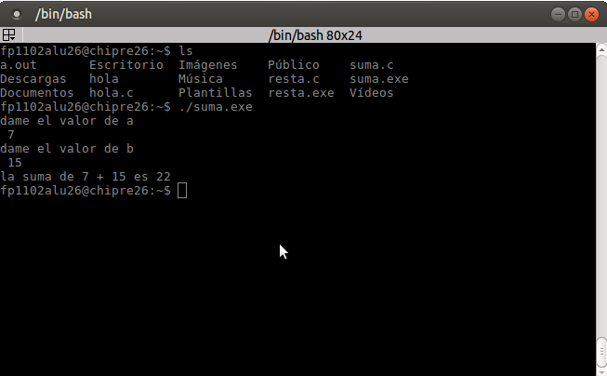

**RESTA**

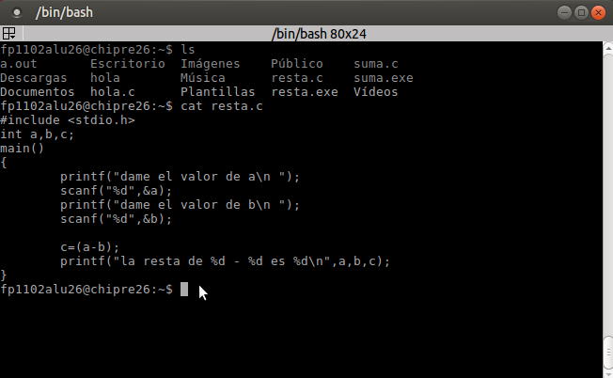

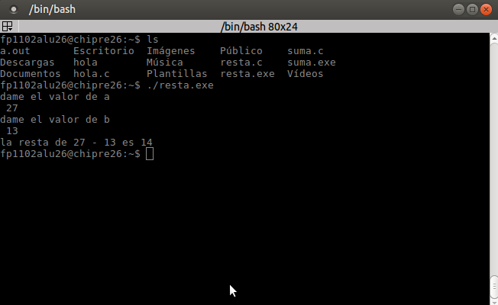

**CONCLUSIONES**

El sistema operativo Linux, en mi opinión es más sencillo de utilizar, pero habría un problema con esto si no se conocen los comandos para moverse como se desea en el sistema, de igual manera la programación y ejecución de archivos me parece bastante sencilla en ambos lados.